LUNDI 7 SEPTEMBRE

Français

Dictée 3
Clique sur le lien dictée 3 .

EDL (Aide-toi du document : Les farces de la lettre A)
Exercices :

Pour Yamine, Nolane, Maïrick.
C'est le travail suivant :

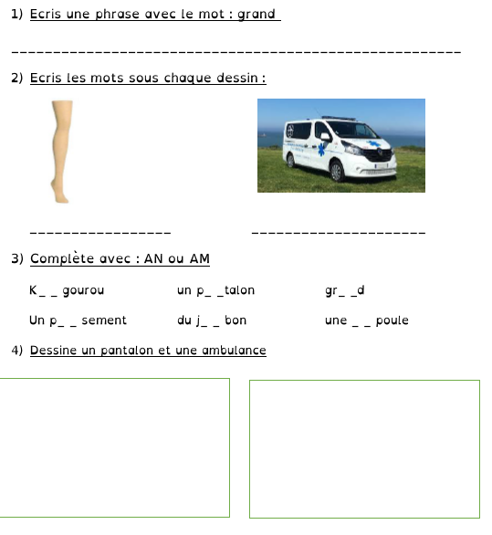

Pour les autres :
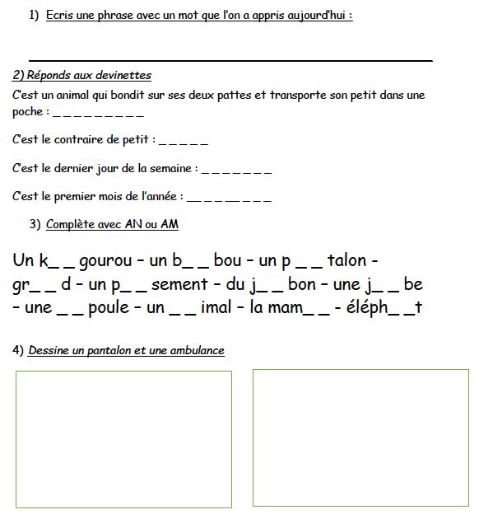

Lecture (Clique sur Lecture rêve de chat, si besoin.)

Pour Yamine, Nolane et Maïrick.
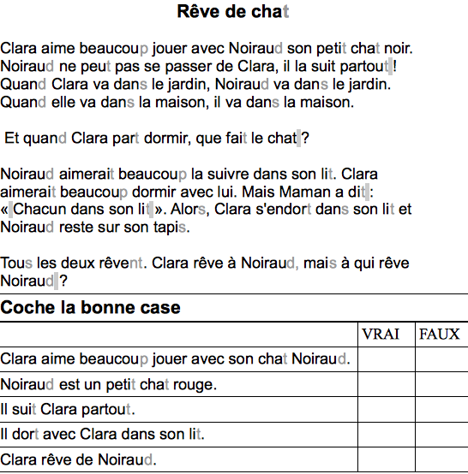

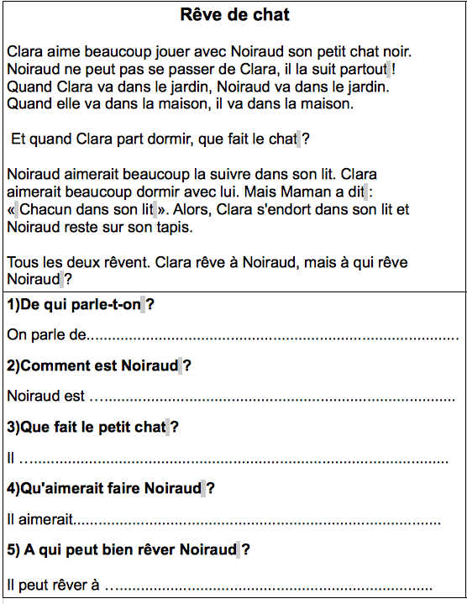
Pour les autres

Mathématiques
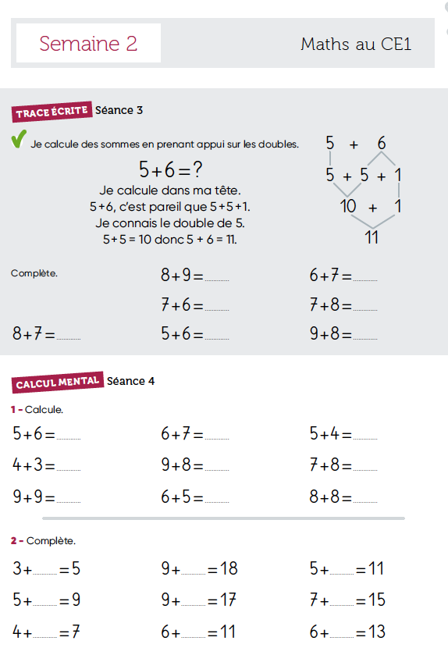

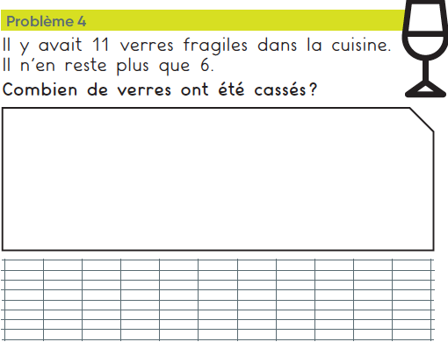
Clique sur Problème 4 si tu as des difficultés à lire.

Devoirs pour mardi 8 septembre.
Dictée 4.

